# 分布式与并行计算项目设计报告书

### 班级

* 大数据三班

### 小组成员（学号）

* 唐崧淋（2018080910121）
* 洪国帅（2018080910038）
* 古粤（2018080910031）
* 穆涛铭（2018080910098）
* 刘忠胜（2018080910077）

## 前言

这个地方对项目进行一些描述，例如这个项目要涉及到什么方面的技术、网络、分布式、数据等进行描述。

## 项目框架介绍

这个地方首先写你们这个项目所有节点的架构，最好能够用图表的方式来表示，要能体现两个方面的信息：

1. 每个节点的硬件性能
2. 节点的网络框架和网络传输性能

## 项目技术介绍

这个地方写Hadoop一些组件的原理，要涉及到HDFS,MAPREDUCE,YARN，各自介绍他们的原理和你对这些技术在项目应用中的理解。

## 项目实施过程

1. win10下装ubuntu双系统  
   1.1 制作启动盘  
    安装rufus-3.12.exe后打开，先找到镜像的位置，再写入硬盘映像：  
    （1）插入U盘，启动rufus-3.12.exe软件，制作启动盘。  
     
    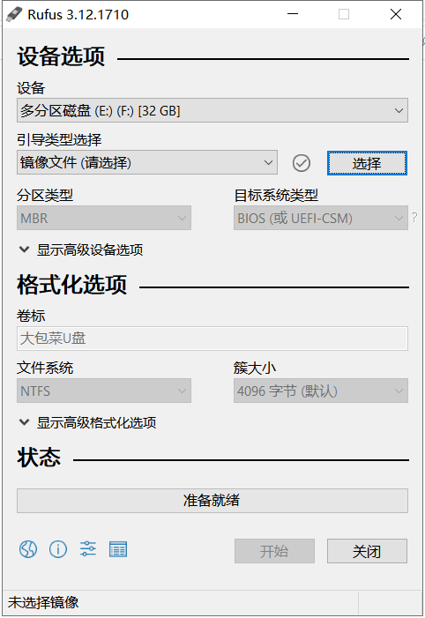

（2）选择镜像文件。  
  
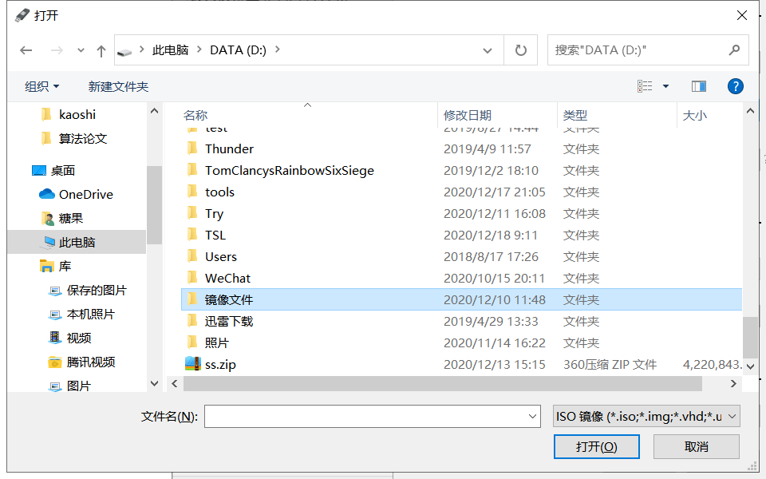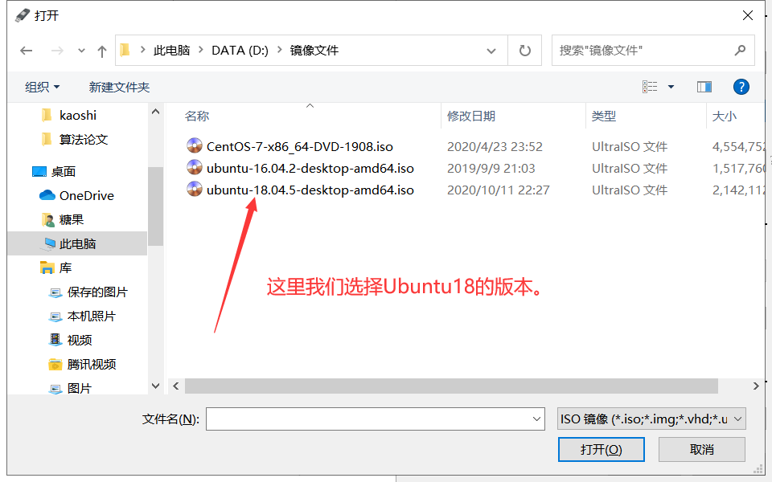  
  
 （3）下面开始写入，u盘里有其他的文件，记得备份u盘的文件。  
   
 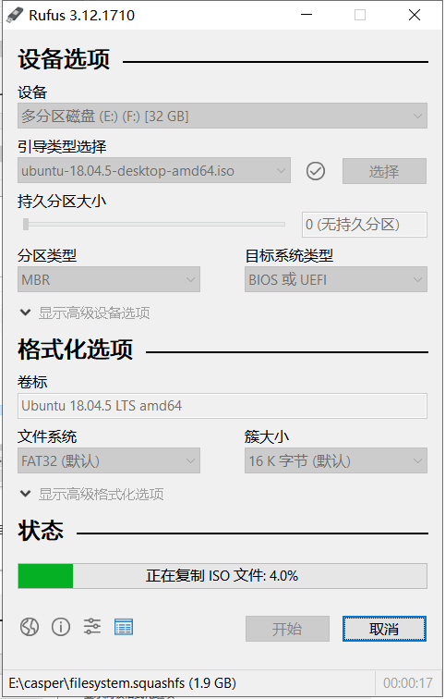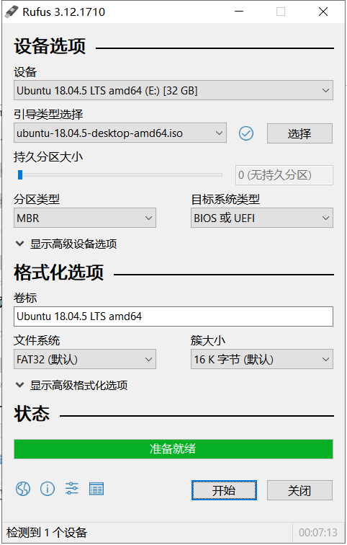

1. 安装Ubuntu系统  
   2.1分盘，给Ubuntu压缩空间。  
   （1）光标放在此电脑上，右键，然后点击管理。  
   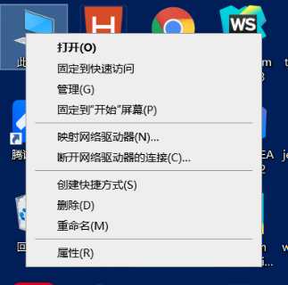  
     
   （2）进入管理界面，点击储存  
   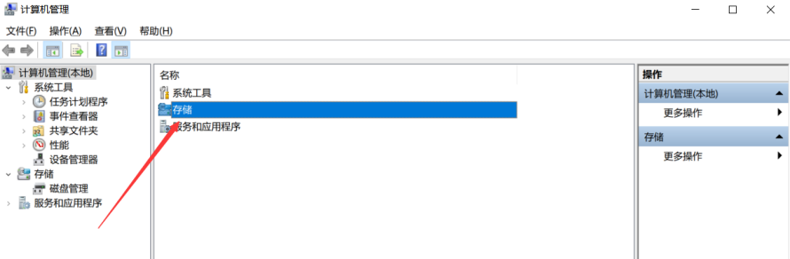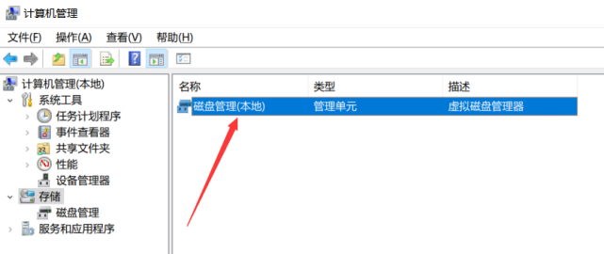  
     
   （3）选中你想要分区的磁盘，右键压缩卷  
     
   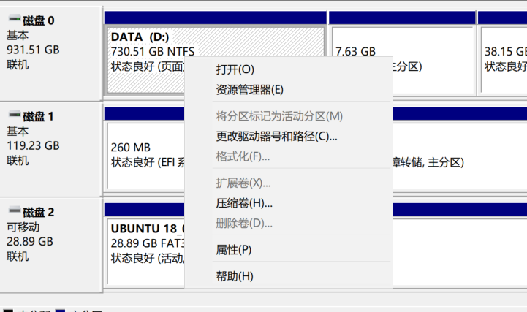  
     
   （4）计算你想要分配给Ubuntu系统的空间大小,(1G = 1024M),这里我分的是100G  
   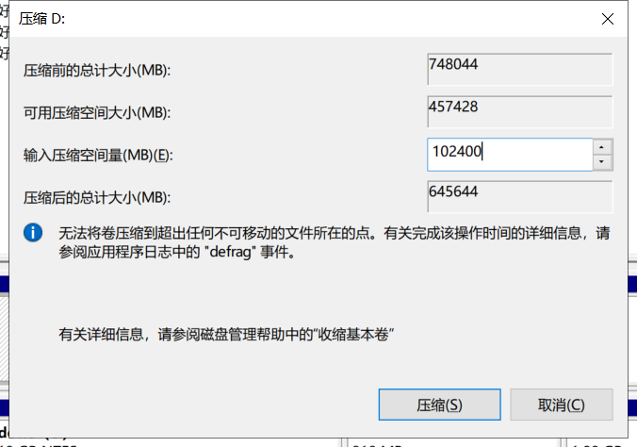  
   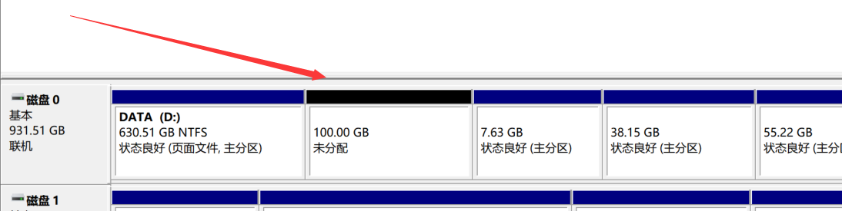

2.2开始装ubuntu  
（1）这里可以快速启动，进入安装界面。长按左shift键，点击重启  
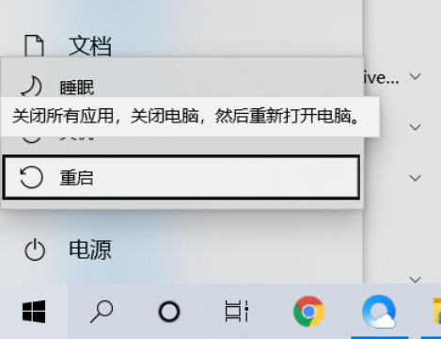  
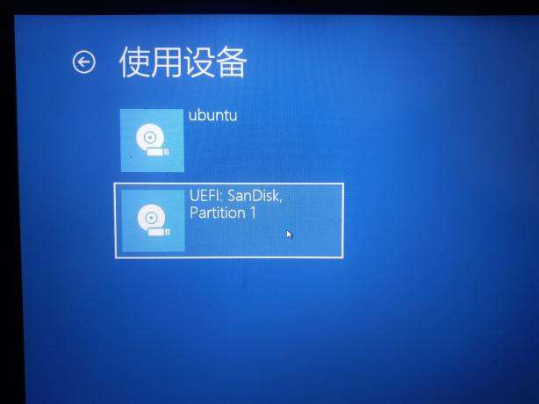  
  
（2）然后会进入这个界面，选择Install Ubuntu，回车确认  
  
  
（3）选择中文或English安装，后面均选继续，不连网。  
  
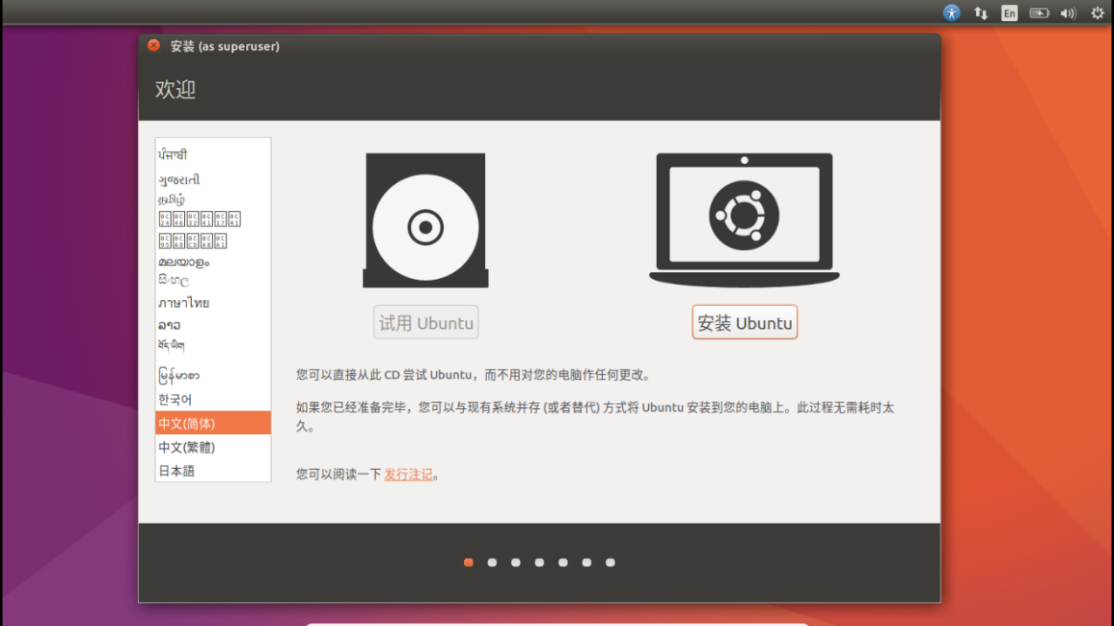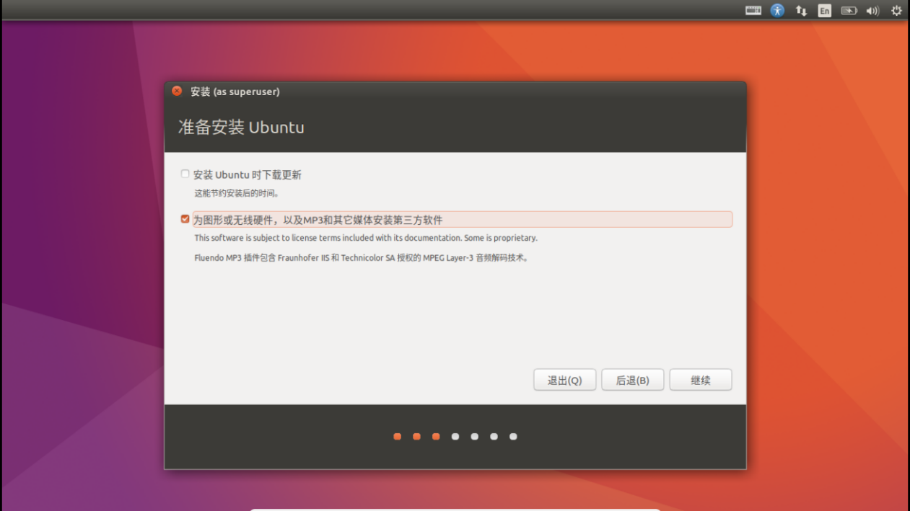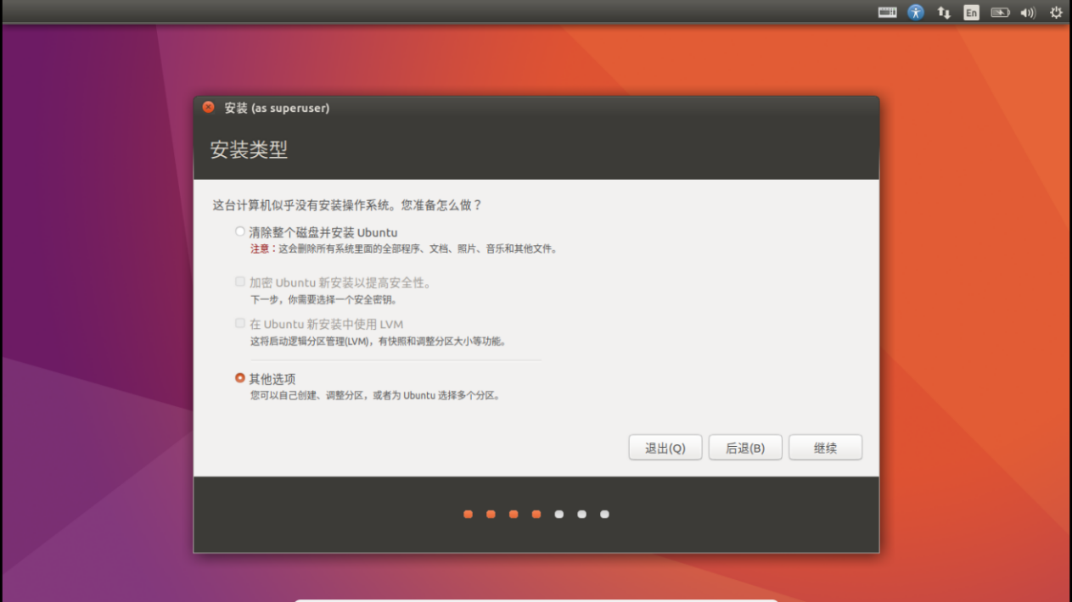  
  
 （4）分区的大小主要取决于个人的选择，以下内容可能会有一定帮助：

* ****/boot**** - 200 MB ； 实际需求大约 100 ~ 200MB，如果有多个内核/启动镜像同时存在，建议分配 200 或者 300 MB。(个人建议:200MB ~ 300MB)
* ****/**** - 15-20 GB ； 15-20 GB 对于大多数用户来说是一个比较合适的取值。(个人建议：15G短时间用不完，长期使用的话，建议20GB~25GB)
* ****/home**** - [不定] ； 通常用于存放用户数据，下载的文件和媒体文件。在桌面系统中，/home 通常是最大的文件系统。(个人建议: 多多益善)
* ****swap**** - [不定] ；在拥有不足 512 MB 内存的机器上，通常为 swap 分区分配2倍内存大小的空间。如果有更大的内存（大于 1024 MB），可以分配较少的空间甚至不需要swap 分区。(个人建议：感觉现在电脑的配置可以不要swap，但是也会用的着的，所以还是建议多少分点)  
  （5）****/**** 分区------ 30GB  
  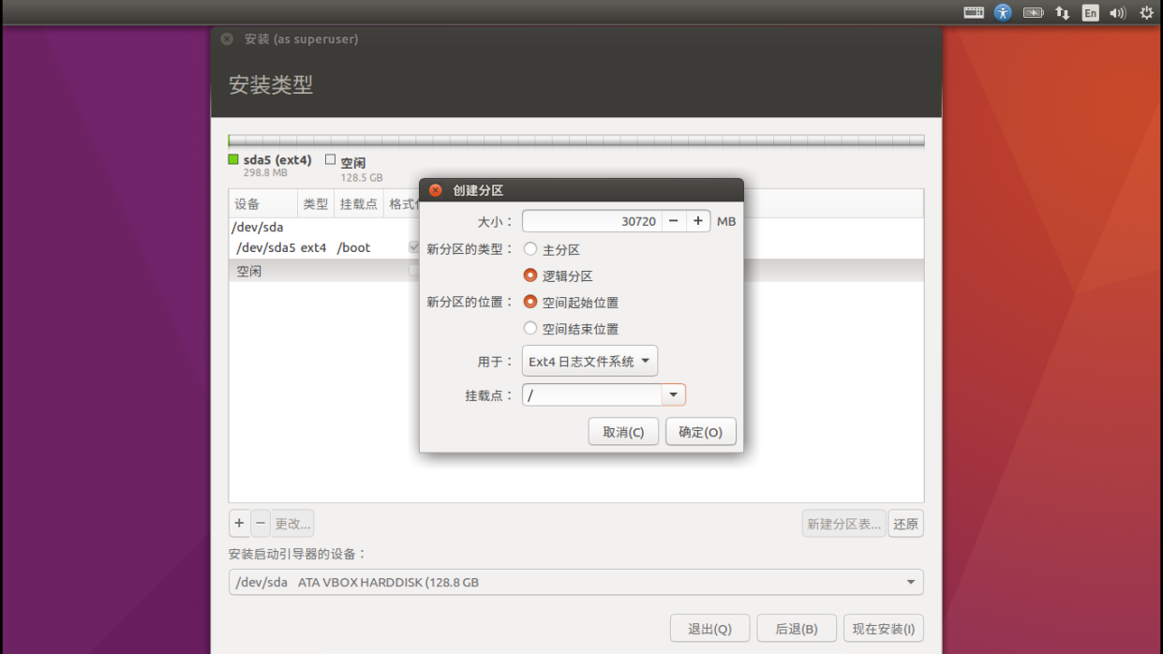  
    
  （6）****/home****分区------ 90GB（我这里的分区比较大，你们可以根据你们自己的需求来，分100G的磁盘空间，我建议这里分60G就可以了。）  
    
  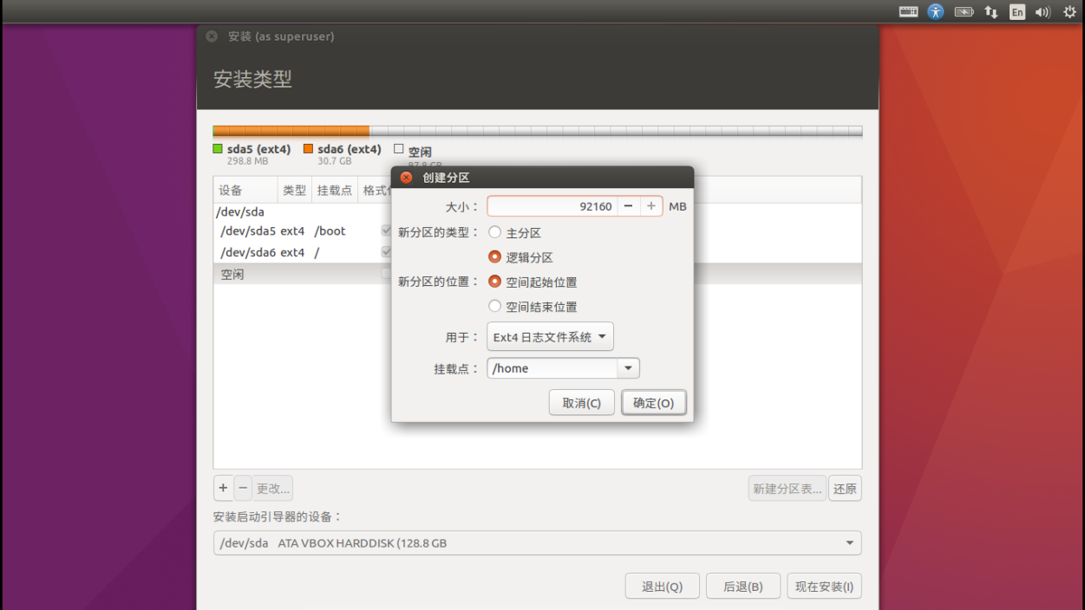  
    
  （7）****swap(交换空间)****:------ 5GB多吧（上面剩下的都给它了）  
    
  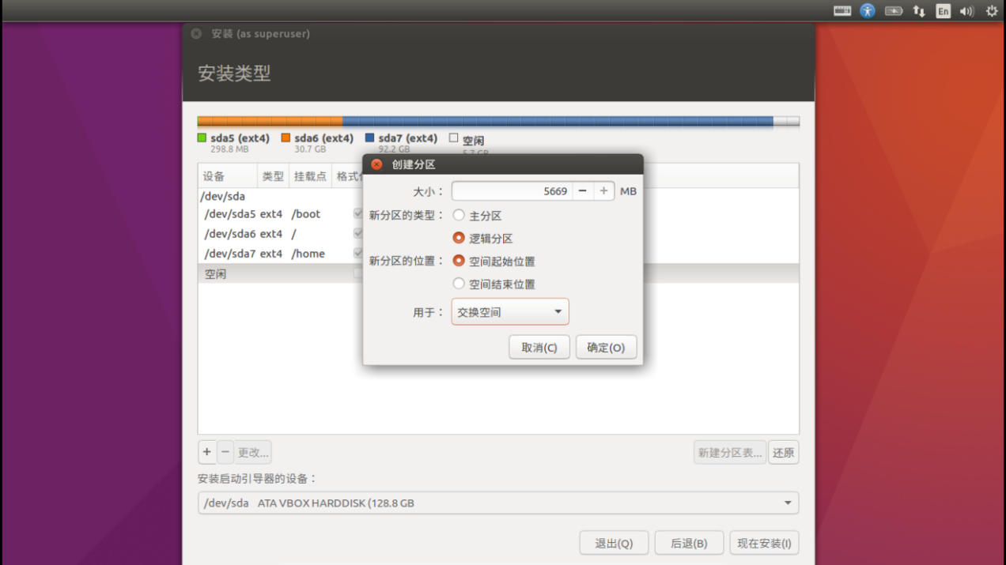  
    
  （8）****"安装启动引导器的设备"选择/boot对应的分区****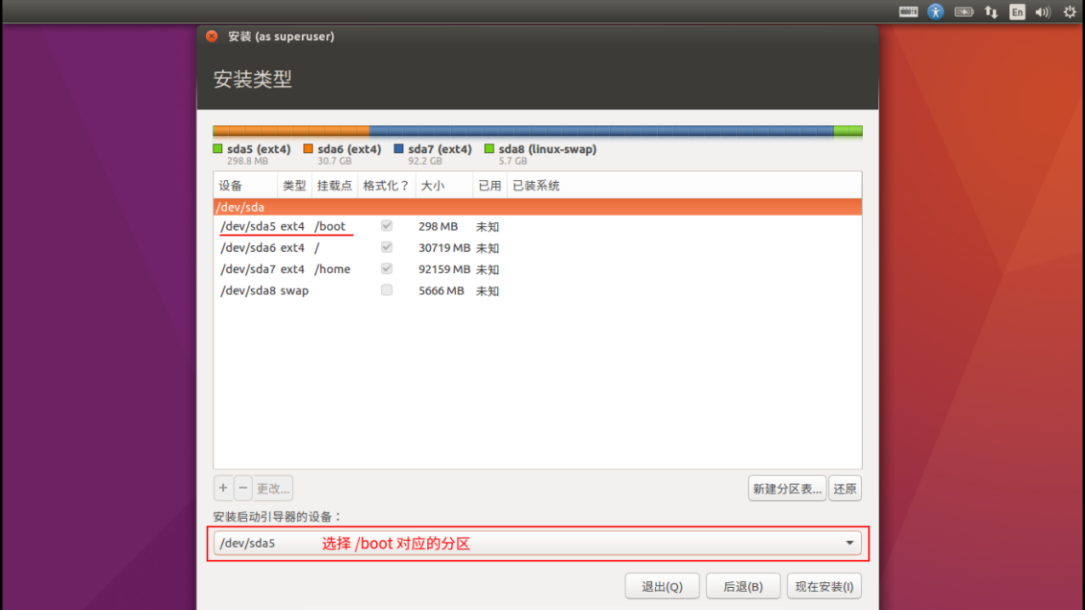  
  检查一遍，没问题就可以安装了。  
    
    
    
    
  (9)**选择地域**(默认上海，直接"继续"就行)  
  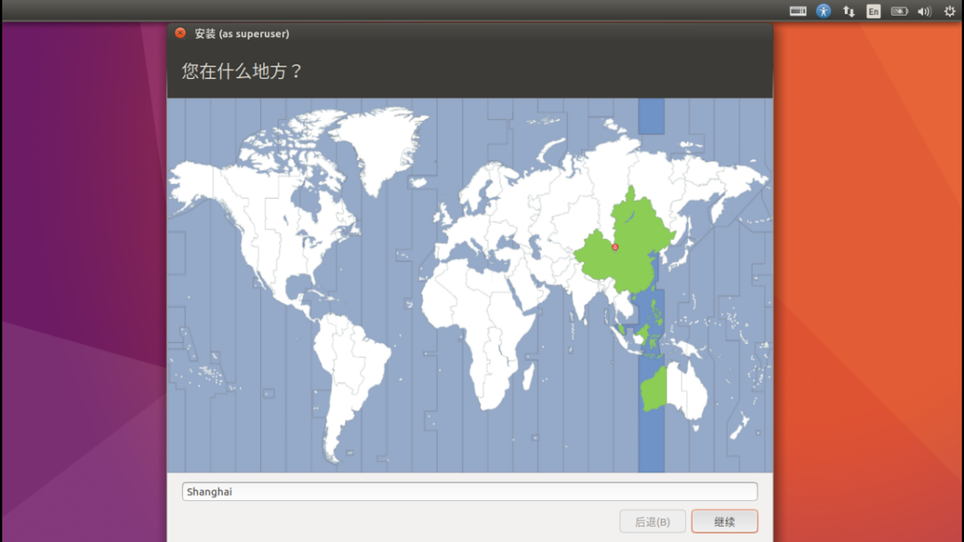  
    
  (10)**选择键盘**(汉语,或根据个人喜好^_^)  
  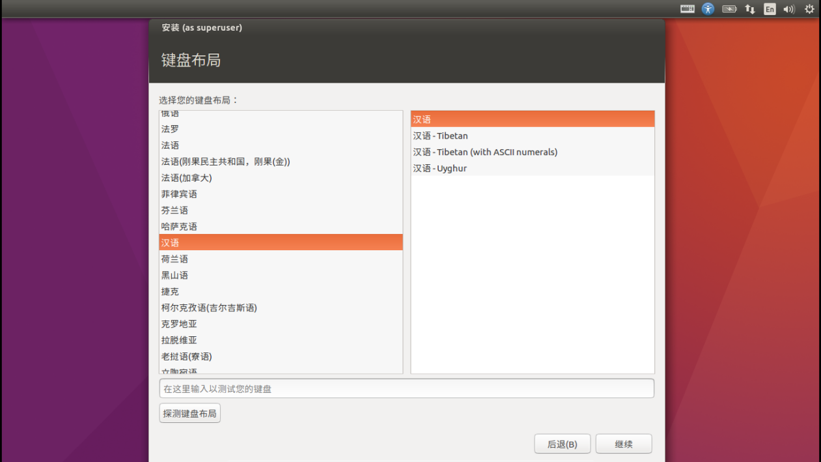  
    
  (11)**设置用户**  
  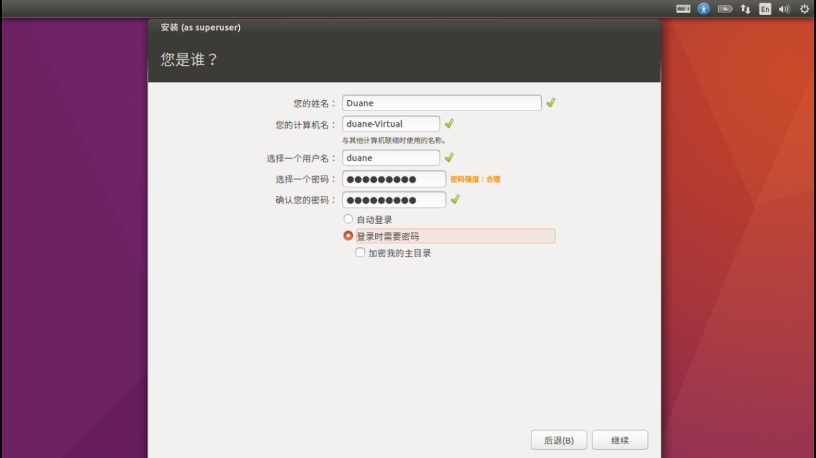  
    
  (12)设置完之后，选择“继续”  
    
  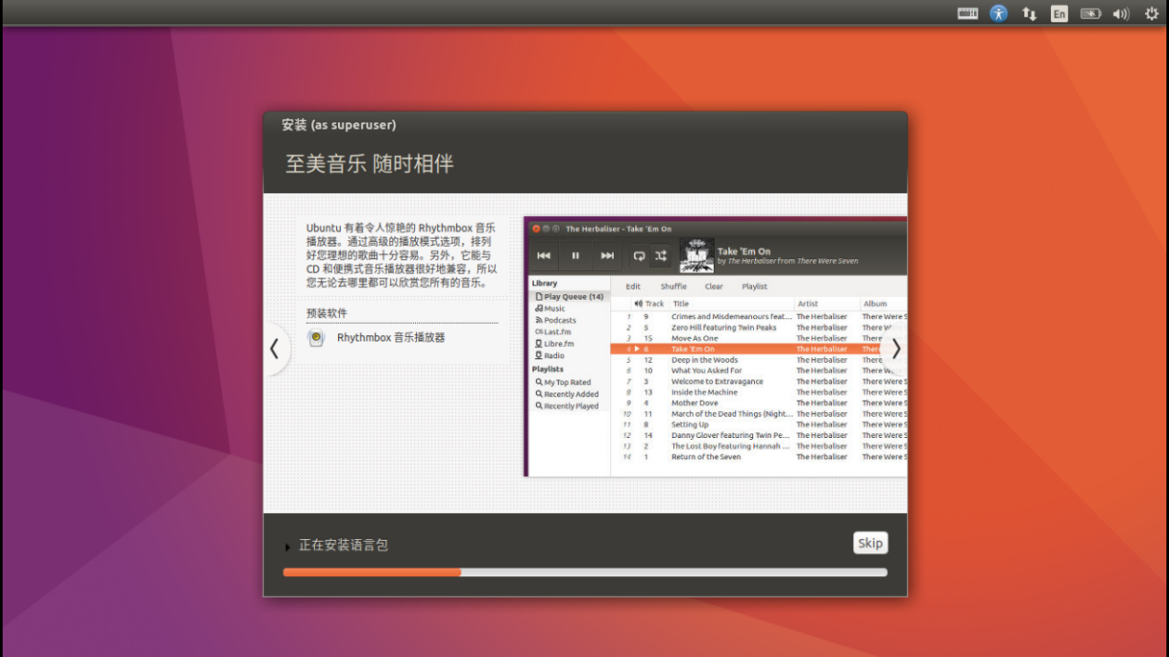  
    
  （13）**安装成功，重启你的电脑。**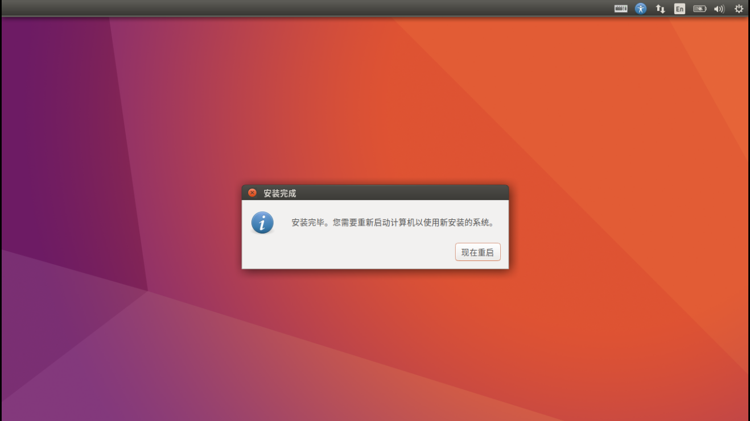  
    
  2.3重启，你会发现多了一个启动项，选择Ubuntu。

1. 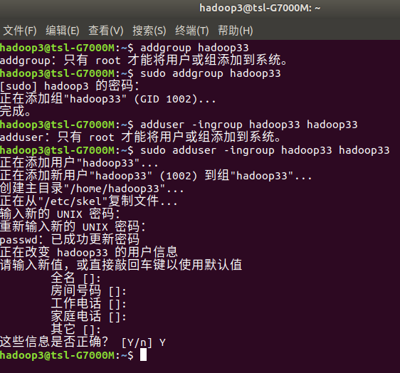在Ubuntu上搭建单机hdfs模式  
   3.1建组  
   addgroup hadoop  
   adduser  -ingroup hadoop hadoop  
     
     
     
     
     
     
     
     
     
     
     
     
     
     
     
     
     
     
     
     
     
     
     
   给新建的hadoop33组赋予root权限  
   sudo adduser hadoop33 sudo  
     
   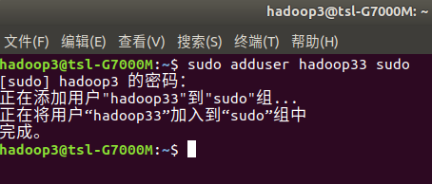  
     
   3.2给建立的组Hadoop33安装SSH server 配置SSH server  
    Ubuntu默认安装了SSH client，还需要安装SSH server  
    sudo apt-get install openssh-server  
   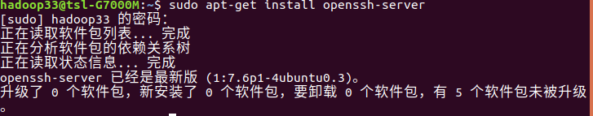  
    输入命令ssh localhost  
    会有如下提示(SSH首次登陆提示)，输入yes。  
   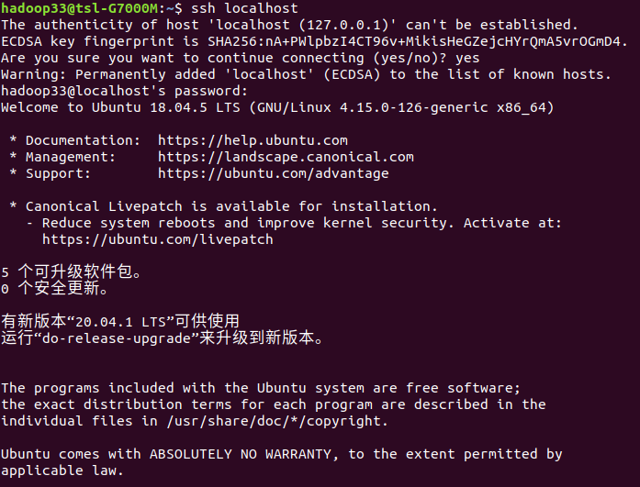  
    SSH首次登陆提示,然后按提示输入密码hadoop，这样就登陆到本机了。但这 样的登陆是需要密码的，需要配置成无密码登陆。  
    先退出刚才的ssh，然后生成ssh证书：   
    exit                           # 退出 ssh localhost   
    cd ~/.ssh                      # 如果没有该目录，先执行一次ssh localhost   
    ssh-keygen -t rsa              # 一直按回车就可以   
    cp id_rsa.pub authorized_keys

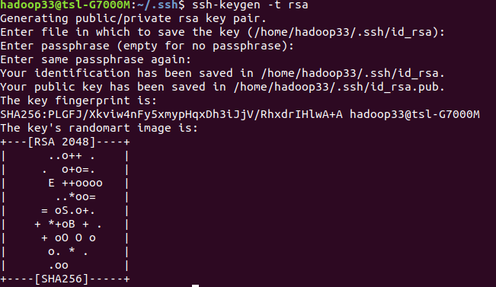   
 此时再用ssh localhost命令，就可以直接登陆了，如下图所示。  
  
 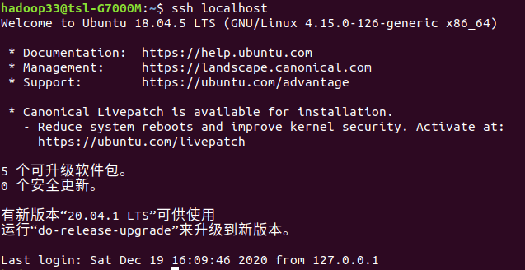

3.3安装java和hadoop  
 由于hadoop是java语言写的，需要使用java的运行环境，因此必须要先安 装java。  
 对java 和hadoop的安装，这里我建了两个文件，便于放文件。  
 

解压java安装包  
 tar -zxvf jdk-8u261-linux-x64.tar.gz   
   
   
 解压完成。  
 在.bashrc中去添加java变量。  
 export JAVA_HOME=/usr/local/jdk1.8

export JRE_HOME=${JAVA_HOME}/jre

export CLASSPATH=.:${JAVA_HOME}/lib:${JRE_HOME}/lib

export PATH=.:${JAVA_HOME}/bin:$PATH

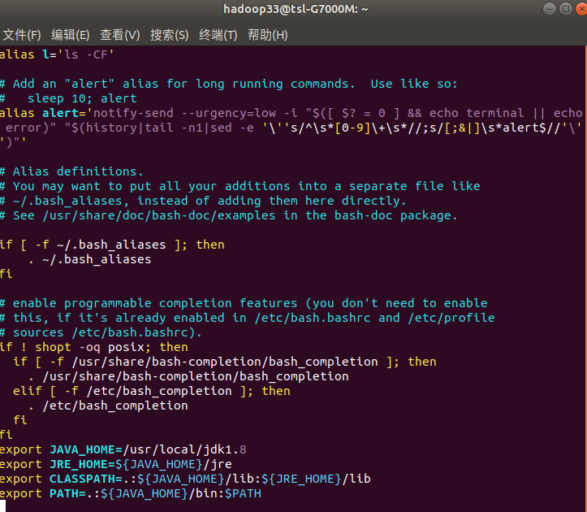  
添加好环境后，保存退出。  
用命令使刚刚修改的文件生效。  
  
  
用java -version检查java环境是否添加好。  
  
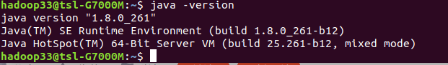  
  
java安装好了，接着安装hadoop33

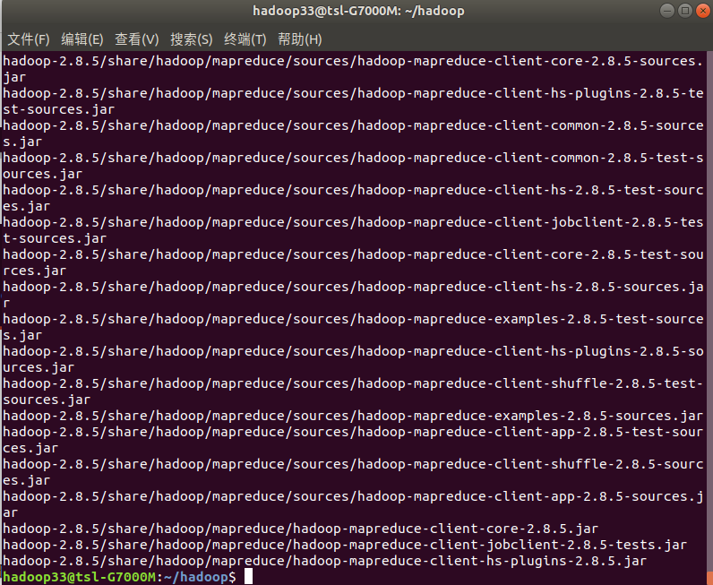  
添加hadoop环境

Hadoop的环境还是在.bashrc里添加。

export HADOOP_HOME=/opt/bigdata/hadoop-2.8.5

PATH=$PATH:$HADOOP_HOME/bin:$HADOOP_HOME/sbin

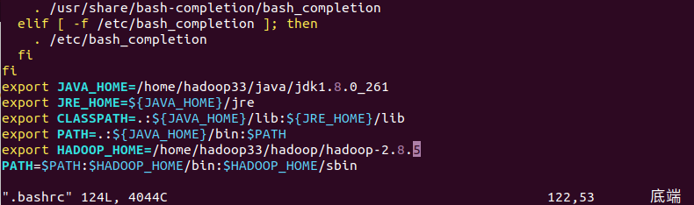

用hadoop version命令来查看hadoop环境是否配置好。

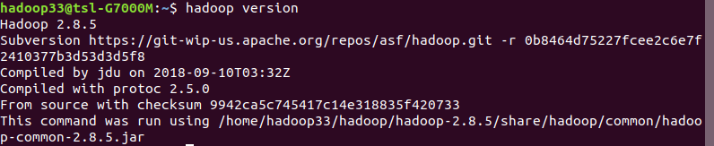

单机模式在这里就搭建完了。

1. 搭建伪分布式  
    4.1在上一篇的基础上配置xml

修改core-site.xml，

vi etc/hadoop/core-site.xml

<configuration>  
    <property>  
        <name>fs.defaultFS</name>  
        <value>hdfs://localhost:9000</value>  
    </property>  
 </configuration>  
 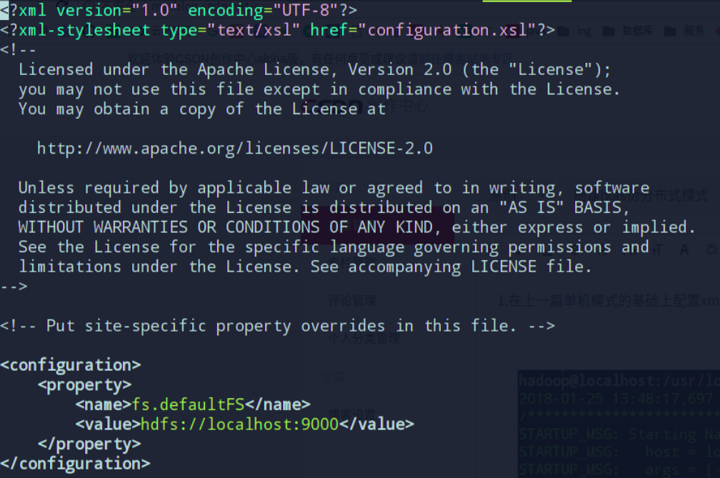  
  
 修改hdfs-site.xml

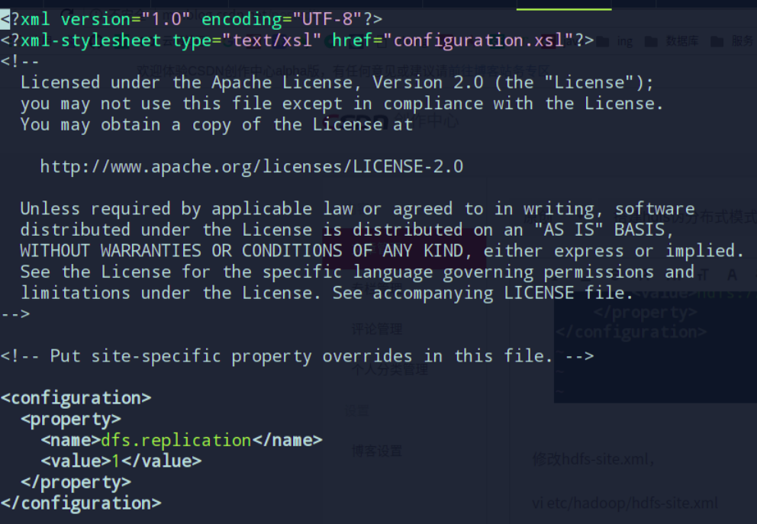

然后本地启动MapReduce任务。先格式化文件系统

$ ./bin/hdfs namenode -format

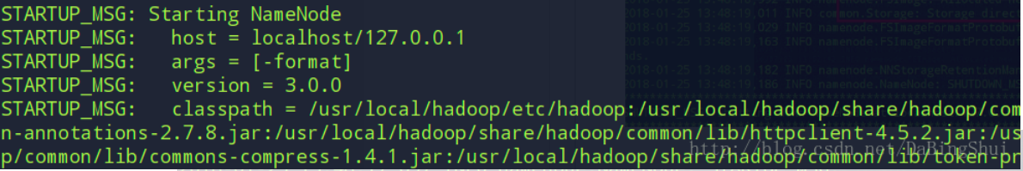

白线部分成功格式化：

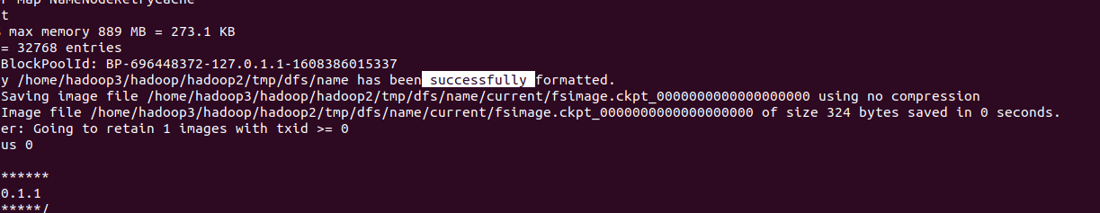

启动守护进程

./sbin/start-dfs.sh

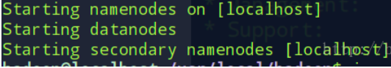

用jps命令来查看节点守护进程启动情况

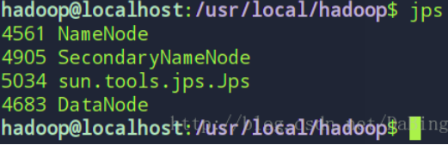

伪分布式在这里就搭建完了

|  |  |  |
| --- | --- | --- |
| 主机名 | Ip地址 | 配置到该主机的进程 |
| Tsl-G7000M | 192.168.3.3 | ResourceManager, DataNode, NodeManager, NameNode，SencodaryNameNode |
| lzs-Lenove | 192.168.3.2 | DataNode, NodeManager |

1. 搭建完全分布式  
   这里我是把自己作为主节点，lzs-Lenove为从节点。

这里我分别对每个主机进行了个ip固定，这样做的目的是为了防止因ip租约过期更改ip.

在/etc/hosts中添加这两台主机的ip地址  
 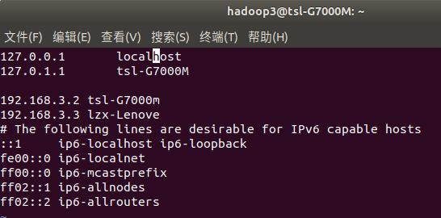  
 配置SSH，使主机之间可以通过SSH免密码访问。  
 我在配置单机HDFS的时候有说过生成SSH私公钥的生成，这里为就说如何复制公钥。

在.ssh文件里，用ssh-copy-id 用户组名@用户组地址

例：ssh-copy-id hadoop3@192.168.3.3

  
 配置好后就可以进行无密码登陆

### 5.1配置集群分布式环境

**上面的四个步骤配置好之后就不需要改动了，第五步是修改Hadoop安装目录下的一些配置文件，这个是想怎么改就怎么改，对一个配置不满意，重新改配置，然后对集群做一个格式化就能按照新的配置运行。**  
 **要注意的是每一个虚拟机上的Hadoop都需要做下面的这几步操作，我仅在hadoop1上修改这些文件，其他文件修改同理，每一个虚拟机上这些配置文件的修改内容完全一样(也可以不一样，一样更方便)，在一个虚拟机修改好之后其他虚拟机直接复制粘贴就行了。要修改的这些文件都在Hadoop安装目录的/etc/hadoop文件夹下面。**

**（1）首先在/etc/hadoop目录里创建一个slaves,然后在文件里写入一些主机节点。这个文件的作用是指定那些主机作为Datanode节点。在我的设置中主节点也当作Datanode节点。**

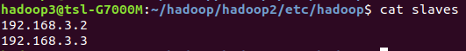

修改hadoop-env.sh文件，在其中配置JAVA_HOME,使得Hadoop集群，可以找到Java在哪。



（2）修改core-site.xml。主要是通过修改这个文件指定Namenode的位置在那台主机上。在/etc/hadoop目录下用gedit core-site.xml命令打开core-site.xml文件。将原来的

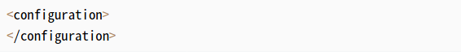

替换成：

<configuration>

<property>

<!-- 这个地方指定了namenode所在的节点，这里制定为hadoop1主机，你自己决定你的namenode位置 -->

<name>fs.defaultFS</name>

<value>hdfs://hadoop1:9000</value>

</property>

<property>

<!-- 这个地方指定HDFS保存数据块、元信息和日志的目录 -->

<name>hadoop.tmp.dir</name>

<value>/usr/local/hadoop-3.2.0/tmp/tmph</value>

</property>

<property>

<name>fs.trash.interval</name>

<value>10080</value>

</property>

</configuration>

（3）修改hdfs-site.xml文件，用gedit hdfs-site.xml打开文件，将原来的



替换成

<configuration>

<!--namenode产生的临时文件保存地址，这两个目录位置，自己决定，不必跟我的一样-->

<property>

<name>dfs.namenode.name.dir</name>

<value>file:/usr/local/hadoop-3.2.0/tmp/tmpn</value>

</property><!--datanode产生的临时文件保存地址，切记要与上面这个要不同，我把他俩分别设置为tmpn和tmpd-->

<property>

<name>dfs.datanode.data.dir</name>

<value>file:/usr/local/hadoop-3.2.0/tmp/tmpd</value>

</property><!--数据块的冗余度(副本)，默认：3-->

<property>

<name>dfs.replication</name>

<value>3</value>

</property>

</configuration>

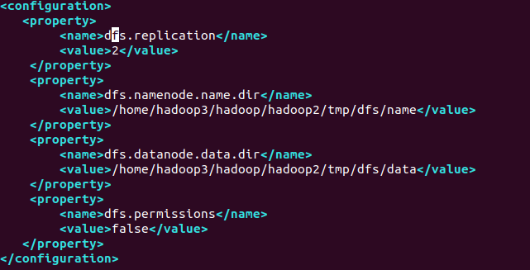

1. 修改mapred-site.xml，用gedit mapred-site.xml打开，将原来的



替换成：

<configuration>

<!--MapReduce运行的框架-->

<property>

<name>mapreduce.framework.name</name>

<value>yarn</value><

/property>

</configuration>

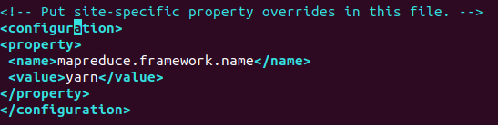

(5)修改yarn-site.xml，用gedit yarn-site.xml命令打开该文件，将原来的

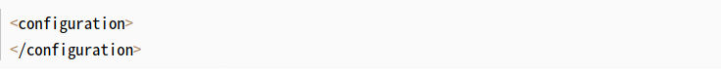

替换成：

<configuration>

<!-- Site specific YARN configuration properties -->

<property>

<!--ResourceManager的地址，也喜欢指定到那个机器就指定到那个机器-->

<name>yarn.resourcemanager.hostname</name>

<value>hadoop1</value>

</property>

<!--MapReduce运行的方式是：shuffle-->

<property>

<name>yarn.nodemanager.aux-services</name>

<value>mapreduce_shuffle</value>

</property>

<property>

<discription>每个节点可用内存,单位MB,默认8182MB</discription>

<name>yarn.scheduler.maximum-allocation-mb</name>

<value>2048</value>

</property>

</configuration>

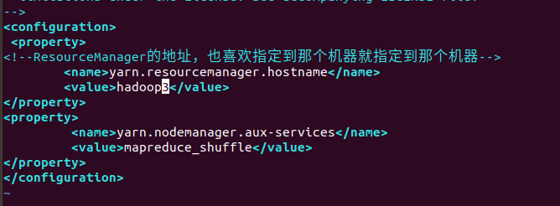

### 5.2启动并检测集群是否配置成功

在设定的Namenode节点上，用hdfs namenode -format命令把集群格式化。

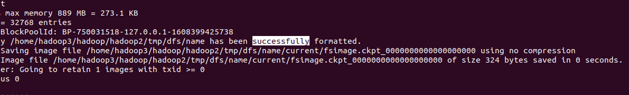

格式化完成之后在主节点使用start-all.sh命令启动集群，根据我对集群的配置，在集群启动后，主节点上用jps命令可以看到主节点上有如下进程在运行：

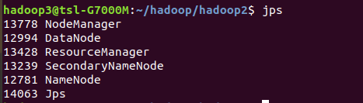

在Datanode从节点上运行jps命令能看到有如下进程在运行：



在Hadoop集群启动之后还可以通过在浏览器输入Nmaenode所在的主机名

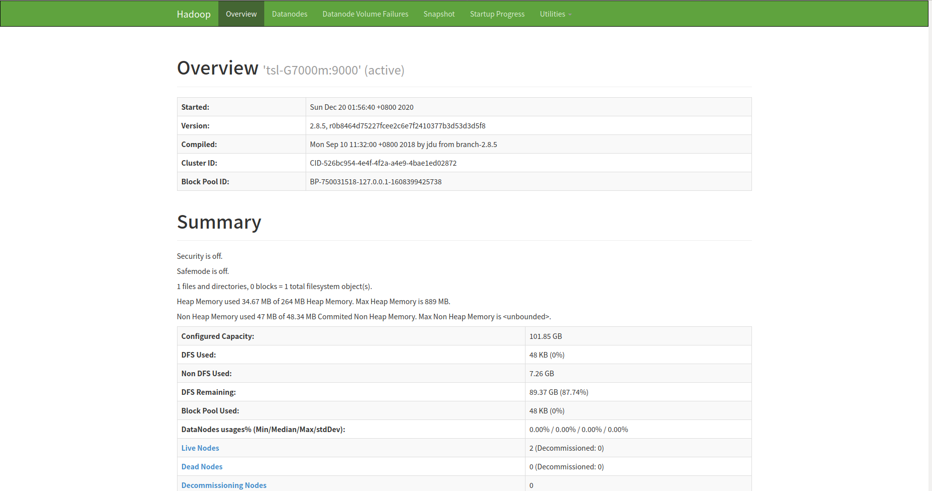

同理用resourcemanager所在的主机名:8088或者resourcemanager所在的主机ip:8088，可以看到MapReduce框架的资源调度管理中心节点软件resourcemanager提供的Web监控页面。在我的配置中，Namenode和resourcemanager都在hadoop1上。

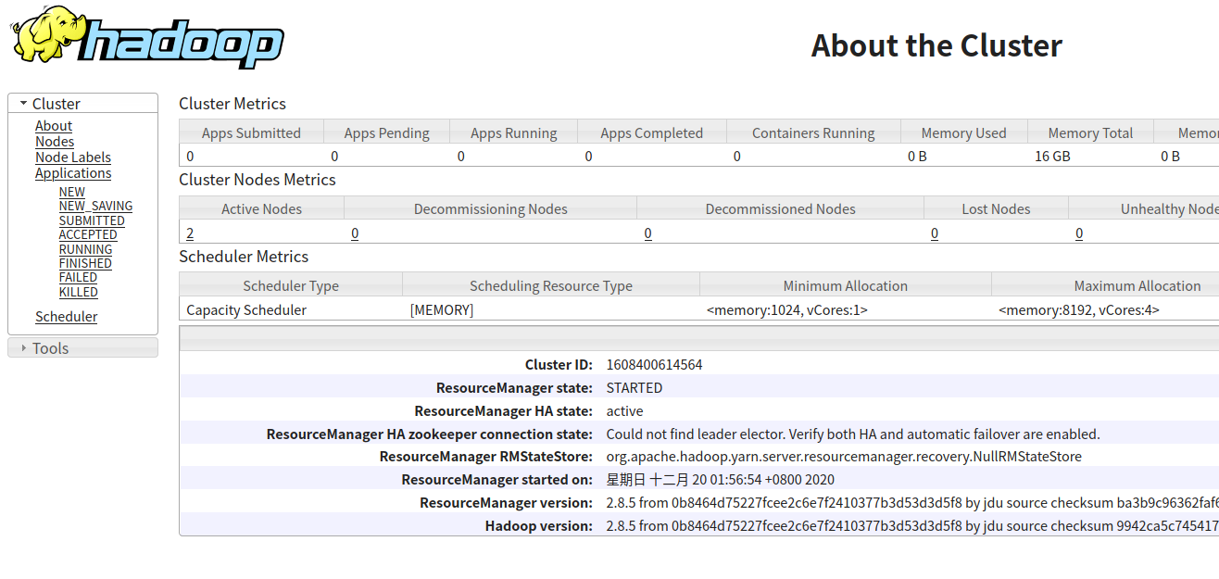



## 项目结果分析和总结

这个地方写你们对结果的预期和其中遇到的困难，有哪些地方是你们映像最深刻的地方，并讲述你在之后类似的项目中如何解决这个问题，以及对这个技术的前景展望